Contact pour les lecteurs : | Contact pour la presse :
congatec SAS. | SAMS Network
Luc Beugin | Michael Hennen
Téléphone : +33 6 44 32 70 88 | Téléphone : +49-2405-4526720
info@congatec.com  www.congatec.com | info@sams-network.com  www.sams-network.com

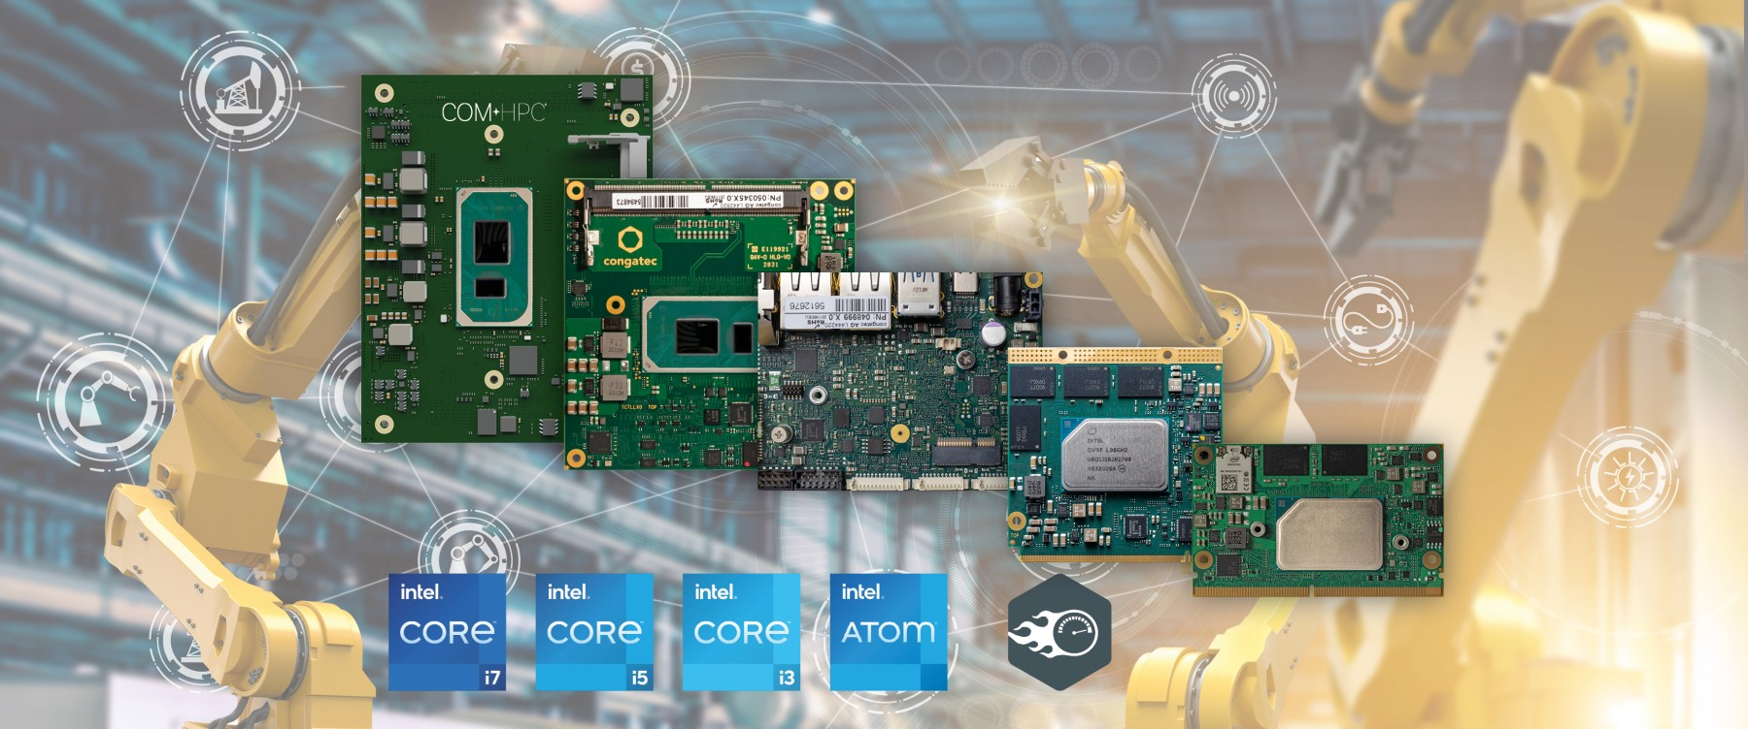
Texte et photo disponibles: https://www.congatec.com/fr/congatec/communiques-de-presse.html
Communiqué de presse

congatec présente de nouvelles plates-formes
pour les applications internet tactiles

Fonctionnement en temps réel sur le haut débit

Deggendorf, Allemagne, 10 novembre 2020 * * * congatec - un des principaux fournisseurs de technologies embarquées et Edge Computing - présente de nouvelles plates-formes prêtes à l'emploi pour les applications internet tactiles sur les réseaux publics à haut débit ainsi que sur les réseaux IP privés. Elles prennent en charge le Time Sensitive Networking (TSN) en combinaison avec la nouvelle technologie Intel® Time Coordinated Computing (Intel® TCC), qui complète le standard TSN Ethernet basé sur la dernière technologie IP d'Intel. L'objectif est de réduire la latence et de minimiser la gigue dans les processus synchronisés en temps réel. Les plates-formes de démo permettent des applications internet tactiles sur la base de standards internet ouverts, ouvrant enfin la voie à des infrastructures de communication et de contrôle en temps réel basées sur IP. Avant tout, ces plates-formes sont parfaites pour la digitalisation des industries de transformation, des infrastructures critiques et des environnements Industry 4.0, mais elles peuvent également avoir un fort effet disruptif sur les installations Ethernet industrielles et les bus de terrain propriétaires. Le principal avantage est que les protocoles IP standards ouverts peuvent être utilisés à travers toutes les couches de la pyramide d'automatisation pour communiquer en temps réel - du niveau le plus élevé des tableaux de bord des opérateurs jusqu'à une seule E/S connectée à l'IIoT, et d'un capteur à l'actionneur.

Les plates-formes prêtes à l'emploi sont basées sur des modules COM Express Type 6 équipés de processeurs Intel® Core™ 11e génération (Tiger Lake) ou des processeurs Intel Atom® série x6000E (Elkhart Lake) et apportent une connectivité Ethernet avec support TSN via plusieurs ports Gigabit Ethernet ou 2,5 GbE. congatec prend en charge les fonctions TSN depuis un certain temps et propose d’ores et déjà des plates-formes de développement qui combinent les réseaux synchronisés TSN avec le contrôle en temps réel dans des machines virtuelles (VM). Parmi les nouveautés, citons la prise en charge du TCC et les fonctions supplémentaires de compteur d'horodatage (TSC), qui gèrent l'exécution synchronisée des opérations jusqu'aux E/S en temps réel.

"Le TSN et le TCC sont deux technologies complémentaires pour la communication en temps réel sur IP. Alors que le TSN orchestre les différents actionneurs - un peu comme le chef et son orchestre - en fixant l'heure du réseau, la technologie TCC garantit que les différents acteurs exécutent leurs opérations exactement au moment où ils sont censés le faire", explique Martin Danzer, directeur des produits chez congatec. "L'ajout de la technologie d'hyperviseur en temps réel de Real-Time Systems (RTS) garantit que ces processus ne peuvent être perturbés par aucune autre fonction telle que l'interface graphique, l'IA ou le pare-feu, ou d'autres processus fonctionnant en parallèle. L'avantage est que les OEM peuvent consolider leurs applications sur un seul système, qui peut être conçu et déployé plus souvent comme serveur industriel fog ou edge en temps réel".

Caractéristiques en détail
Les plates-formes prêtes à l'emploi pour les applications internet tactiles sont basées sur le système de démo TSN de congatec, qui est conforme à la spécification Precision Time Protocol IEEE 1588 pour sauvegarder la capacité en temps réel des protocoles de communication de couche supérieure tels que DDS ou OPC-UA. congatec y a ajouté la prise en charge du protocole TCC pour les tout nouveaux processeurs Intel® Core™ 11e génération (Tiger Lake) et les processeurs Intel Atom® série x6000E (Elkhart Lake). Pour démontrer la capacité d'envoyer des commandes de contrôle à distance en temps réel à des E/S réparties, la plate-forme de démonstration basée sur le contrôleur Ethernet Intel® I225 peut même intégrer la logique de contrôle en temps réel de l'ensemble de consolidation de la charge de travail de congatec et contrôler l'actionneur, qui était auparavant géré en temps réel localement, via Ethernet.

À propos de congatec
congatec est une entreprise technologique en pleine croissance qui se concentre sur les produits embarqués et edge computing. Les modules informatiques à haute performance sont utilisés dans une large gamme d'applications et de dispositifs dans l'automatisation industrielle, la technologie médicale, les transports, les télécommunications et de nombreux autres secteurs verticaux. Soutenue par son actionnaire majoritaire, DBAG Fund VIII, un fonds allemand de taille moyenne axé sur les entreprises industrielles en croissance, congatec possède l'expérience du financement et des fusions et acquisitions nécessaires pour tirer parti de ces possibilités de marché en expansion. congatec est le leader mondial du marché dans le segment des computer-on-modules et possède une excellente base de clients, des start-ups aux sociétés internationales de premier ordre. Créée en 2004 et basée à Deggendorf, (Allemagne), la société a atteint un chiffre d'affaires de 126 millions de dollars US en 2019. De plus amples informations sont disponibles sur notre site Site web : www.congatec.com ou via LinkedIn, Twitter et YouTube

* * *

Intel, Intel Atom, Intel TCC et Core sont des marques enregistrées d’Intel Corporation aux Etats-Unis et dans d’autres pays.

